Московский государственный технический университет им. Н.Э.Баумана
_________________________________________________________________

УТВЕРЖДАЮ:
Папшев И.С. | "__"_____________2016 Г.

Домашнее задание по дисциплине ПКШ
“Система классов статей и каталогов”

Техническое описание
(вид документа)

писчая бумага
(вид носителя)

8
(количество листов)

ИСПОЛНИТЕЛЬ:
студент группы ИУ5-23 | _____________________
Белков А.Д. | "__"_____________2016 г.

Москва - 2016
________________________________________________________________

СОДЕРЖАНИЕ

1. Общие сведения о программном обеспечении 3
2. Модульная структура программного обеспечения 3
3. Диаграмма классов ПО 4
4. Описание методов и данных классов ПО 4
5. Данные и файлы данных программного обеспечения 11
6. Основные алгоритмы методов классов ПО 12
6.1. Алгоритм вычисления признака ремонта. 12
7. Описание процедур и функций ПО 13
8. Описание процесса отладки классов. 13
9. Классы и методы, переопределяемые в ПО 13

1 Общие сведения о программном обеспечении

В данном документе дано техническое описание программного продукта: система классов для работы со статьями и каталогами. Шифр разработки программной системы – DZ_OOP. Техническое описание включает: описание модулей; описание классов, их методов и свойств; описание диаграммы классов; описание алгоритмов методов и процедур.
Система классов статей и каталогов предназначена для автоматизации работы с объектами каталогов и статей в программных проектах и предметной области, где необходимо это учитывать. В частности, система классов предназначена для программирования задач включающих действия: взаимодействие с каталогами, состоящими из статей, сортировка статей, управления объектами статей. Система классов обеспечивает удобную работу с этими объектами, высокий уровень надежности программ, функциональных возможностей, а также сокращение сроков разработки и реализации программных продуктов, где необходимо использовать подобные объекты.

2 Модульная структура программного обеспечения

Система классов включена в один основной и один вспомогательный модуль, характеристики которых приведены в таблице, расположенной ниже.
Состав набора исходных файлов:

Название | Размер и тип | Описание | Примечание
DZ_Library.h | 32,4 Кб, текстовый файл | Описания классов, методов и общих данных | Содержит все необходимые описания для использования программного продукта
DZ_Main.cpp | 12,9 Кб, текстовый файл | Тестовая программа | Программа предназначена для проверки работоспособности системы классов и проведения приемно-сдаточных испытаний
DZ.exe | 114,7 Кб, исполнимый файл | Тестовая программа | Содержит все необходимое для автономного выполнения в режиме командной строки.

3 Диаграмма классов ПО
Ниже приставлена диаграмма классов системы классов статей и каталогов разработанного программного обеспечения (ПО).

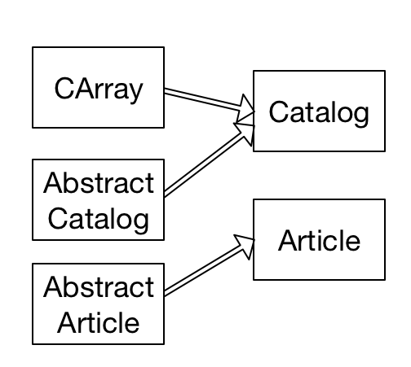

Классы системы имеют следующее назначение:
Класс CArray - класс для создания объектов, которые обеспечивают построение и работу со массивами (включение, просмотр, удаление, печать и др.).
Класс AbstractArticle - абстрактный класс, в котором учтены общие свойства статьи.
Класс AbstractCatalog - абстрактный класс, в котором учтены общие свойства каталога.
Класс Catalog - класс каталогов, для создания объекта типа каталог, позволяющий создавать объекты, учитывающие свойства: название, описание, число статей и др.
Класс Article - класс статьи, позволяющий создавать объекты описывающие статьи, в которых учтены свойства: номер, заголовок, описание, категория и др.

4 Описание методов и данных классов ПО

Описание классов, их свойств и методов приведены в таблице.

№ | Прототип функции или описание свойства | Тип члена | Назначение
 | Общие описания
 | enum ArticleType{ Science, Sport, News, Gaming, Technology }; | перечисление | Категория у статьи
 | Класс AbstractArticle – абстрактный класс для наследования классов статей | абстрактный класс | Задает общие свойства всех статей
 | virtual int classType() = 0; | чистая виртуальная функция | Имя класса
 | virtual char *className() = 0; | чистая виртуальная функция | Печать объекта
 | AbstractArticle(){}; | конструктор
 | AbstractArticle(const AbstractArticle &article){}; | конструктор
 | ~AbstractArticle(){}; | деструктор
 | Класс AbstractCatalog– абстрактный класс для наследования классов каталогов | абстрактный класс | Задает общие свойства всех каталогов
 | virtual int classType() = 0; | чистая виртуальная функция | Имя класса
 | virtual char *className() = 0; | чистая виртуальная функция | Печать объекта
 | AbstractCatalog (){}; | конструктор
 | AbstractCatalog (cons AbstractCatalog &catalog){}; | конструктор
 | ~ AbstractCatalog (){}; | деструктор
 | Класс Article–класс для создания объектов статей, включаемых в объекты каталогов | класс | Создание объектов типа статья
 | virtual int classType(){ return ArticleClass; } | виртуальная функция | Задает тип статья числовой
 | virtual char *className(){ return "Article"; } | виртуальная функция | Задает класс статья символьный
 | Article() | конструктор
 | Article(const char *articleTitle) | конструктор | Новый с параметрами: заголовок
 | Article(const char *articleTitle, const char *articleDescription) | конструктор | Новый с параметрами: заголовок, описание
 | Article(const char *articleTitle, const char *articleDescription, ArticleType articleType) | конструктор | Новый с параметрами: заголовок, описание, категория
 | Article(const char *articleTitle, const char *articleDescription, ArticleType articleType, long articleNumber, unsigned long articleWordsCount) | конструктор | Новый с параметрами: заголовок, описание, категория, номер, количество слов
 | ~Article() | деструктор
 | void setTitle(const char *articleTitle) | метод | Установить заголовок
 | const char *getTitle(); | метод | Получить имя
 | void setDescription(const char *articleDescription) | метод | Установить описание
 | const char *getDesscription(); | метод | Получить описание
 | void print() | метод | Распечатать
 | void saveToFile() | метод | Записать в файл
 | Article operator = (Article &article) | операция | Перегрузка =
 | friend istream & operator >> (istream &in, Article &article) | дружественная функций - операция | Ввод из потока
 | Класс Catalog– класс для создания объектов каталогов, в которых можно размещать в определенной последовательности статьи и устанавливать свойства каталогов. | класс | объекты класса имеют набор свойств и методов для реализации задач учета каталогов со статьями
 | Catalog(); | конструктор
 | Catalog(const char *catalogName); | конструктор | Создание каталога с именем
 | Catalog(const char *catalogName, int articlesCount); | конструктор | Создание каталога с именем и количеством статей
 | Catalog(const char *catalogName, Article *articles int articlesCount); | конструктор | Создание каталога из массива статей
 | Catalog(const char *catalogName, const char *catalogDescription, int articlesCount); | Конструктор | Создание каталога с именем, описанием и количеством статей
 | ~Catalog(){}; | деструктор
 | virtual int classType(){ return CatalogClass; } | виртуальная функция | Задает тип каталог числовой
 | virtual char *className(){ return "Catalog"; } | виртуальная функция | Задает класс каталог символьный
 | int getCount(); | метод | Получение количества статей
 | void addArticle(Article &article); | метод | Добавление статьи
 | void removeArticle(int index); | метод | Удаление статьи
 | Article * getArticle(int index); | метод | Получение статьи
 | void setVertified(bool catalogVertified); | метод | Установить статус «одобрено»
 | bool getVertified(); | метод | Получение статуса
 | Catalog * catalogWithType(ArticleType articleType); | метод | Автоматическое создание каталога
 | void sortByType(); | метод | Сортировка по типу
 | void sortByWordsCount(); | метод | Сортировка по количеству слов
 | void sortByTitle(); | метод | Сортировка по заголовку
 | void print(); | метод | Печать информации
 | Catalog & operator = (Catalog &catalog); | операция | Перегрузка присваивания
 | friend Catalog & operator + (Catalog &catalog1, Catalog &catalog2); | дружественная функция | Сложение каталогов
 | friend istream & operator >> (istream &in, Catalog &catalog); | дружественная функция | Ввод каталога
 | void loadFromFile(); | метод | Загрузить из файла
 | void writeToFIle(); | метод | Записать в файл

Отдельного пояснения методов классов в данном техническом описании не приводиться. В колонке таблицы “Примечания” указана расшифровка необходимых параметров и их значения.

5 Данные и файлы данных программного обеспечения

В системе классов домов и улиц не формируется отдельных файлов. Структуры данных и перечисления для задания параметров приведены в таблице предыдущего раздела (“Общие описания ”).

6 Основные алгоритмы методов классов ПО
Некоторые важные алгоритмы системы классов представлены ниже на рисунках.

7 Алгоритм сортировки статей.
Алгоритм сортировки статей (в данном примере рассмотрен подпункт с сортировкой по количеству слов) приведен ниже (функция sortByWordsCount() – метод класса Catalog):

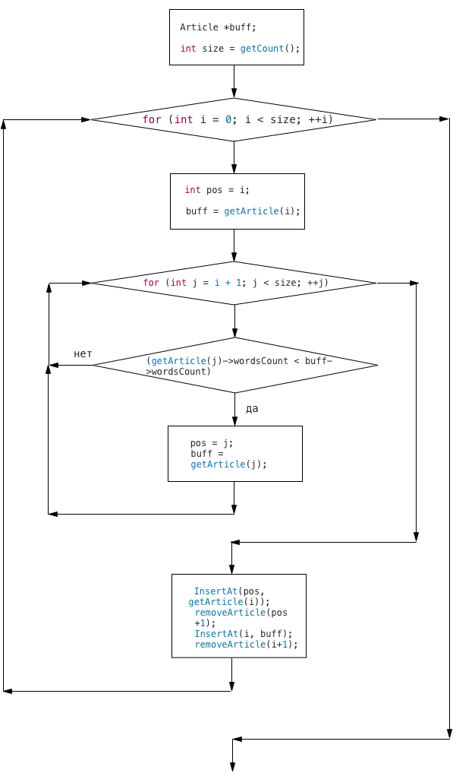

Рис. 1 Алгоритм сортировки статей

8 Описание процедур и функций ПО

Система классов улиц и домов содержит две процедуры являющиеся дружественными функциями классов Article и Catalog
Класс | Прототип | Параметры | Назначение | Примечания
Класс Article | Article operator = (Article &article) | Ссылка на статью | Присваивание статьи | При присваивании копируются все свойства объекта статьи в новый созданный объект статьи
Класс Catalog | friend Catalog & operator + (Catalog &catalog1, Catalog &catalog2); | Ссылки на каталоги | Операция сложения двух каталогов | При сложении каталогов имена их складываются, массивы складываются

9Описание процесса отладки классов.

В процессе отладки были проверены все методы и свойства. Для этого был разработан специальный тестовый пример, листинг которого включен в документ, содержащий исходные тексты программ и комплект поставки программного продукта. Отладка проводилась стандартными средствами MS VS.

10 Классы и методы, переопределяемые в ПО

В данном ПО никакие стандартные классы и методы стандартных классов не переопределяются.

